PODSUMOWANIE OFSE – I.2026
Temat: Ograniczenia w pełnieniu funkcji publicznych a udział JST w spółdzielniach – propozycja zmiany art. 4 ustawy
20.01.2026, on-line

PROGRAM SPOTKANIA:
08:30-08.35 | Rozpoczęcie | Paulina Hinc – specjalista do spraw OZE, KPODR Minikowo
8.35-09.30 | Dyskusja na temat udziału w organach spółdzielni energetycznych osób pełniących funkcje publiczne:  - czy jest zasadne utrzymanie obecnego zakazu?  - jakie mogą być ewentualne zagrożenia w przypadku zniesienia zakazu? | Dyskusja  (moderatorzy: Ryszard Kamiński – KPODR, Jarosław Wiśniewski – MRiRW)
09.30-10.00 | Dyskusja na temat innych potencjalnych ułatwień prawnych i organizacyjnych dla spółdzielni energetycznych w kontekście projektowanych zmian ustawy - Prawo spółdzielcze. | Dyskusja  (moderatorzy: Ryszard Kamiński – KPODR, Jarosław Wiśniewski – MRiRW)

Uczestnicy – wg listy obecności

PRZEBIEG SPOTKANIA:

1. Spółdzielnie energetyczne – aktualne informacje i planowane zmiany przepisów. Prezentacja przygotowana przez Jarosława Wiśniewskiego – Radcę w Departamencie Rynków Rolnych i Energii.
Po prezentacji odbyła dyskusja na temat zmian dotyczących ograniczenia w pełnieniu funkcji publicznych w spółdzielniach – propozycja zmiany art. 4 ustawy.
Następnie przeprowadzono ankietę:
Treść ankiety:
Czy uważasz, że łączenie funkcji wójta, burmistrza, radnego z funkcją w organach spółdzielni energetycznych:
☐ nie wymaga zmian i nadal powinien obowiązywać zakaz łączenia tych funkcji
☐ należy umożliwić łączenie tych funkcji
☐ należy umożliwić łączenie tych funkcji ale jedynie w tych spółdzielniach energetycznych, w których samorząd ma głos decydujący (większość głosów)
☐ trudno powiedzieć
Wyniki ankiety:
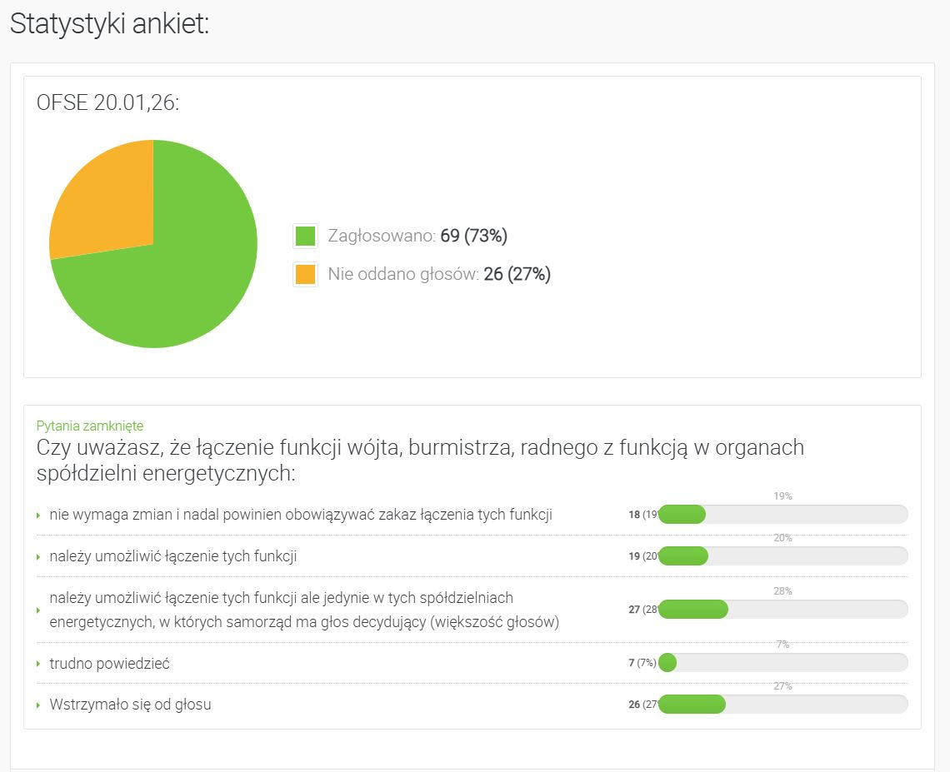
2. Funkcjonowanie spółdzielni energetycznych w okresie przejściowym tj. od zamieszczenia danych w KOWR do podpisania umów ze sprzedawcą zobowiązanym. Prezentacja przygotowana przez Radcę w Departamencie Rynków Rolnych i Energii - Jarosława Wiśniewskiego.
Po prezentacji odbyła dyskusja na temat zmian dotyczących funkcjonowania spółdzielni energetycznych w okresie przejściowym – do czasu podpisania umów ze sprzedawcą.

Załącznik 1. - Prezentacja przygotowana przez Radcę w Departamencie Rynków Rolnych i Energii - Jarosława Wiśniewskiego.

